电机震动如何测试？
来源：互联网
当电机负载出现不均衡或长时间运行后，轴承损坏导致振动幅度逐渐变大，所以对电机的震动测试可以有效评估电机的工作状态，本文给大家介绍一下电机震动的测量方法。
电动机振动会加速电动机轴承磨损，使轴承的正常使用寿命大大缩短，且在工作时会发出很大的噪声。同时，电动机振动将使绕组绝缘下降。电机的震动测试可以有效检查电机的当前工作状态，评估电机的工作性能。
1、震动测量系统的组成
在测量电机震动的时候，最好配合电机测试台架。电机测试台架能够模拟各种工况，在不同工况下测量的震动状态更加全面。震动传感器负责采集震动数据，上位机软件负载处理数据且以报表、曲线的形式展现出来


图 1 测震测量系统框图
2、震动传感器的选择
震动传感器是将被测震体的震动参数转换成适当的电参数，目前广泛采用的震动传感器是加速度型传感器。按照震动传感器的原理有以下几种：磁电式传感器、压电式传感器、电阻式传感器、电容式传感器。按照传输方式又可分为;有线、无线，无线传感器具有的优势是便于安装、避免测量信号衰弱。

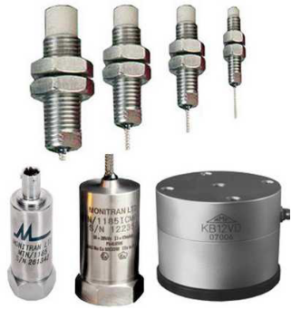
图 2 震动传感器
3、被测电机的安装
为了提高电机震动的测量精度，不引入其他的震动干扰信号，应该保证电机安装在一个非常牢固的工装下。原则上对轴中心高度不超过450mm的电机可以选择弹性安装，对轴中心高超过450mm时应当采用刚性安装。
4、电机震动测试点配置
一般电机的测试点为6点，具体的安装位置如下图所示，传感器及其安装附件的总重量应小于电机毛重的1/50。

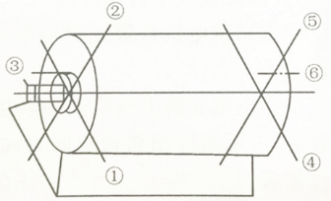
图 3 传感器安装点
传感器与被测电机应该保持良好的接触，检测头可采用磁性底座、胶粘或螺纹拧接安装方式，为了便于施工建议采用无线震动传感器。

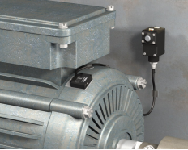
图 4 无线震动传感器安装
5、电机震动限值
在上位机软件一般会显示震动情况、当前的转速、轴中心高度、测试点位置等信息，用于综合评估电机的性能。不同轴中心高的电机度对于震动要求不一样，测量结果是否达到国标要求，具体参考《GB 10068-2008 轴中心高为56mm及以上电机的机械振动 振动的测量、评定及限值》。

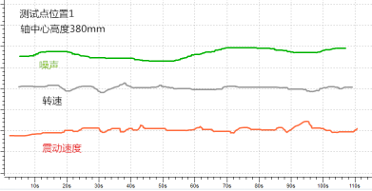
图 5 测试结果

